Câu 21: [HH12.C2.4.BT.c] (THPT TRẦN PHÚ ĐÀ NẴNG – 2018)Cho tam giác vuông cân có và hình chữ nhật với được xếp chồng lên nhau sao cho , lần lượt là trung điểm của , (như hình vẽ). Tính thể tích của vật thể tròn xoay khi quay mô hình trên quanh trục , với là trung điểm .
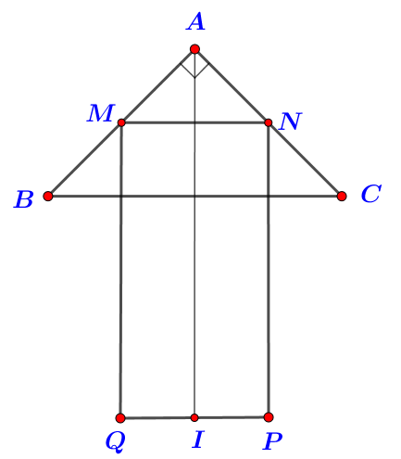
A. . B. . C. . D. .
Lời giải
Chọn D
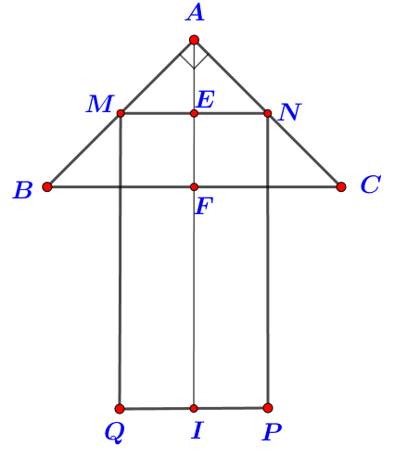
Ta có: , .
Gọi , lần lượt là trung điểm và . Ta có , .
Vậy, thể tích cần tìm .
Câu 15: [HH12.C2.4.BT.c] Xét một hộp bóng bàn có dạng hình hộp chữ nhật. Biết rằng hộp chứa vừa khít ba quả bóng bàn được xếp theo chiều dọc, các quả bóng bàn có kích thước như nhau. Phần không gian còn trống trong hộp chiếm:
A. . B. . C. . D. .
Lời giải
Chọn B
Gọi đường kính quả bóng bàn là . Khi đó kích thước của hình hộp chữ nhật là .
Vậy thể tích của hình hộp chữ nhật là
Thể tích của ba quả bóng bàn: .
Thể tích phần không gian còn trống:
Phần không gian còn trống trong hộp chiếm: .
Câu 16: [HH12.C2.4.BT.c] Một quả bóng bàn và một chiếc chén hình trụ có cùng chiều cao. Người ta đặt quả bóng lên chiếc chén thấy phần ở ngoài của quả bóng có chiều cao bằng chiều cao của nó. Gọi , lần lượt là thể tích của quả bóng và chiếc chén, khi đó:
A. B. C. . D.
Lời giải
Chọn A
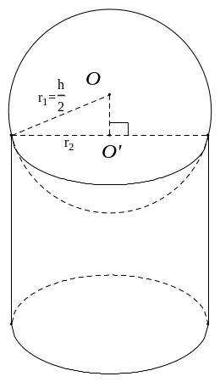
Gọi là bán kính quả bóng, là bán kính chiếc chén, là chiều cao chiếc chén.
Theo giả thiết ta có và .
Ta có .
Thể tích của quả bóng là
và thể tích của chén nước là
Câu 17: [HH12.C2.4.BT.c] Cho hình thang cân có đáy nhỏ , đáy lớn , cạnh bên quay quanh đường thẳng . Tính thể tích của khối tròn xoay tạo thành.
A. . B. . C. . D. .
Lời giải
Chọn C
Theo hình vẽ: .
Thể tích khối tròn xoay tạo thành bằng thể
tích khối trụ có bán kính , chiều
cao trừ đi thể tích hai khối nón bằng
nhau (khối nón đỉnh A, đỉnh B và đáy là đáy của hình trụ).
Vậy .
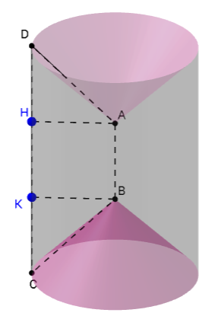
Câu 18: [HH12.C2.4.BT.c] Cho tam giác đều cạnh và hình vuông nội tiếp trong tam giác thuộc thuộc , thuộc Gọi là phần mặt phẳng chứa các điểm thuộc tam giác nhưng không chứa các điểm thuộc hình vuông Thể tích của vật thể tròn xoay khi quay quanh trục là đường thẳng qua vuông góc với là
A. . B. . C. . D. .
Lời giải
Chọn A
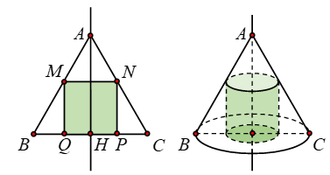
Thể tích của vật thể tròn xoay khi quay quanh trục là đường thẳng bằng hiệu thể tích khối nón khi quay tam giác và thể tích khối trụ khi quay hình vuông quanh trục là đường thẳng .
Gọi độ dài cạnh hình vuông là . Khi đó:
.
Câu 19: [HH12.C2.4.BT.c] Một cốc nước có dạng hình trụ chiều cao là , đường kính đáy là , lượng nước ban đầu trong cốc cao . Thả vào cốc nước 5 viên bi hình cầu có cùng đường kính là . Hỏi sau khi thả 5 viên bi, mực nước trong cốc cách miệng cốc bao nhiêu ? (Kết quả làm tròn sau dấu phẩy 2 chữ số).
A. . B. . C. . D. .
Lời giải
Chọn C
.
Thể tích của cốc nước sau khi thả 5 viên bi :
.
Thể tích của phần còn trống : .
Gọi là khoảng cách từ mực nước trong cốc đến miệng cốc .
.
Câu 20: [HH12.C2.4.BT.c] Một que kem ốc quế gồm hai phần: phần kem có dạng hình cầu, phần ốc quế có dạng hình nón. Giả sử hình cầu và hình nón có bán kính bằng nhau; biết rằng nếu kem tan chảy hết thì sẽ làm đầy phần ốc quế. Biết thể tích phần kem sau khi tan chảy chỉ bằng thể tích kem đóng băng ban đầu. Gọi và lần lượt là chiều cao và bán kính của phần ốc quế. Tính tỉ số .
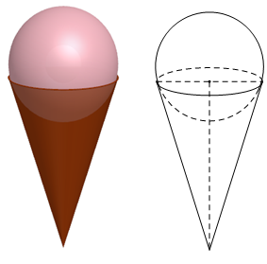
A. . B. . C. . D. .
Lời giải
Chọn: A
+ Thể tích khối cầu (thể tích kem ban đầu) .
+ Thể tích khối nón (phần ốc quế) .
+ Theo đề: .
Câu 21: [HH12.C2.4.BT.c] Cho hình thang có , , . Tính thể tích khối tròn xoay sinh ra khi hình thang quay quanh .
A. . B. . C. . D. .
Lời giải
Chọn B
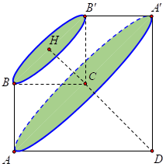
Khối nón đỉnh , trục có chiều cao , bán kính đáy nên có thể tích .
Khối chóp cụt có trục , hai đáy có bán kính và nên thể tích khối chóp cụt là
Khối chóp đỉnh , trục có thể tích
Vậy thể tích khối tròn xoay cần tính là: .
Câu 22: [HH12.C2.4.BT.c] Cho hai tấm tôn hình chữ nhật đều có kích thước Tấm tôn thứ nhất được chế tạo thành một hình hộp chữ nhật không đáy, không nắp, có thiết diện ngang là một hình vuông (mặt phẳng vuông góc với đường cao của hình hộp và cắt các mặt bên của hình hộp theo các đoạn giao tuyến tạo thành một hình vuông) và có chiều cao còn tấm tôn thứ hai được chế tạo thành một hình trụ không đáy, không nắp và cũng có chiều cao Gọi , theo thứ tự là thể tích của khối hộp chữ nhật và thể tích của khối trụ. Tính tỉ số

A. B. C. D.
Lời giải
Chọn B
Thiết diện ngang của hình hộp chữ nhật là hình vuông Hình hộp có đáy là hình vuông cạnh là , chiều cao là .
Hình trụ có đáy là hình tròn có chu vi là bán kính hình tròn đáy là .
Thể tích khối trụ là .
Vậy .
Câu 42. [HH12.C2.4.BT.c] (THPT Kinh Môn - Hải Dương - 2018 - BTN) Cho tam giác vuông tại có , . Quay tam giác này quanh trục , ta được một hình nón đỉnh . Gọi là diện tích toàn phần của hình nón đó và là diện tích mặt cầu có đường kính . Khi đó, tỉ số là:
A. . B. . C. . D. .
Lời giải
Chọn C
Hình nón có : Gọi là cạnh của tam giác đều, .
Suy ra cạnh hình vuông là .
Diện tích toàn phần của hình nón
Mặt cầu đường kính có bán kính .
Diện tích mặt cầu .
Vậy .
Câu 40: [HH12.C2.4.BT.c] (Toán học và Tuổi trẻ - Tháng 4 - 2018 - BTN) Cho tam giác vuông ở có . là một điểm thay đổi trên cạnh . Gọi , lần lượt là hình chiếu vuông góc của trên , . Gọi và tương ứng là thể tích của vật thể tròn xoay tạo bởi tam giác và hình chữ nhật khi quay quanh trục . Tỉ số lớn nhất bằng
A. . B. . C. . D. .
Lời giải
Chọn B
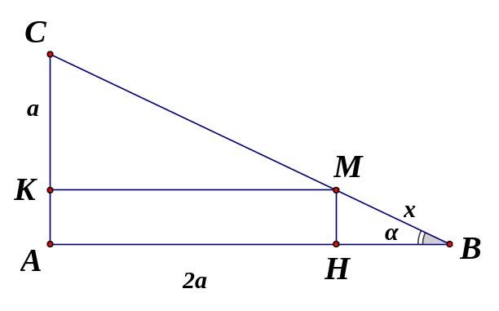
Giả sử , , . Ta có:
, , .
, , .
Khi quay tam giác quanh trục ta được một khối nón có thể tích là :
.
Khi quay hình chữ nhật quanh trục ta được một khối trụ có thể tích là :
.
Do đó, .
Xét hàm sô trên đoạn .
Ta có : , .
, , .
Suy ra .
Vậy giá trị lớn nhất của tỉ số bằng .
Câu 38. [HH12.C2.4.BT.c] (Chuyên Lê Hồng Phong - Nam Định - 8 Tuần HK1 - 2018 - BTN) Cho hình thang vuông tại và với . Quay hình thang và miền trong của nó quanh đường thẳng chứa cạnh . Tính thể tích của khối tròn xoay được tạo thành
A. . B. . C. . D. .
Lời giải
Chọn B
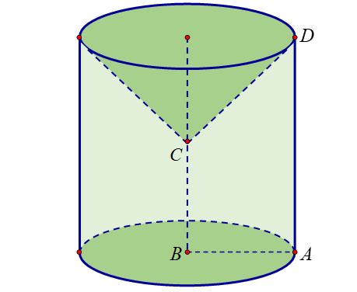
Gọi là thể tích khối nón có đường sinh là , bán kính , chiều cao
.
Gọi là thể tích khối trụ có đường sinh là , bán kính , chiều cao .
.
Thể tích của khối tròn xoay được tạo thành là : .
Câu 43. [HH12.C2.4.BT.c] (THPT Trần Hưng Đạo-TP.HCM-2018) Một cái bồn gồm hai nửa hình cầu đường kính , và một hình trụ có chiều cao . Tính thể tích của cái bồn đó.
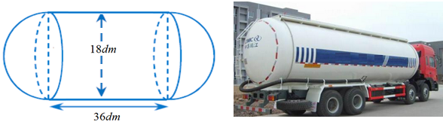
A. . B. . C. .. D. .
Lời giải
Chọn D
Ta có:
Thể tích khối trụ: .
Thể tích khối cầu: .
Suy ra thể tích .
Câu 35: [HH12.C2.4.BT.c] (THPT Kim Liên - HN - Lần 1 - 2017 - 2018 - BTN) Cho tam giác có , , . Quay tam giác xung quanh cạnh ta được khối tròn xoay có thể tích bằng:
A. . B. . C. . D. .
Lời giải
Chọn B
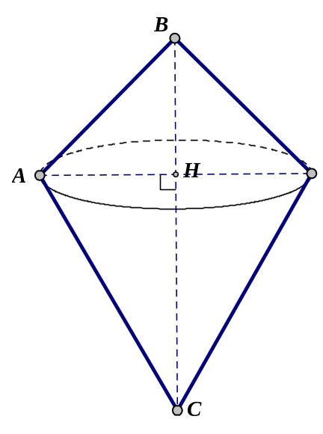
Ta có .
Gọi là chân đường cao kẻ từ đỉnh . Ta có .
Suy ra thể tích khối tròn xoay cần tìm là .
Câu 42: [HH12.C2.4.BT.c] (THPT Kim Liên - HN - Lần 1 - 2017 - 2018 - BTN) Trên bàn có một cốc nước hình trụ chứa đầy nước, có chiều cao bằng lần đường kính của đáy ; một viên bi và một khối nón đều bằng thủy tinh. Biết viên bi là một khối cầu có đường kính bằng của cốc nước. Người ta từ từ thả vào cốc nước viên bi và khối nón đó ( như hình vẽ ) thì thấy nước trong cốc tràn ra ngoài. Tính tỉ số thể tích của lượng nước còn lại trong cốc và lượng nước ban đầu ( bỏ qua bề dày của lớp vỏ thủy tinh).
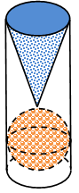
A. . B. . C. . D. .
Lời giải
Chọn A
Gọi bán kính đường tròn đáy của hình trụ là .
Theo giả thiết và hình vẽ thì:
• Hình trụ có bán kính đường tròn đáy là , chiều cao là .
• Mặt cầu có bán kính là .
• Hình nón có bán kính đường tròn đáy là , chiều cao là .
Thể tích lượng nước ban đầu bằng thể tích khối trụ nên .
Thể tích lượng nước tràn ra bằng tổng thể tích khối nón và khối cầu nên .
Thể tích lượng nước còn lại trong cốc là .
Do đó tỉ số thể tích của lượng nước còn lại và lượng nước ban đầu là: .
Câu 49: [HH12.C2.4.BT.c] (THPT Thăng Long – Hà Nội – Lần 1 – 2018) Cho hình nón có thiết diện qua trục là tam giác đều. Gọi , lần lượt là thể tích của khối cầu nội tiếp và nội tiếp hình nón đã cho. Tính .
A. . B. . C. . D. .
Lời giải
Chọn C
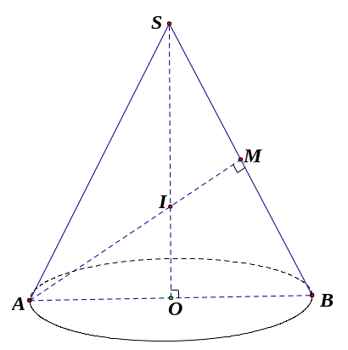
Giả sử cạnh của tam giác đều bằng .
Gọi thiết diện qua trục hình nón là tam giác đều .
Gọi là trọng tâm tam giác đều , khi đó là tâm mặt cầu nội tiếp hình nón cũng là tâm mặt cầu ngoại tiếp hình nón.
Bán kính mặt cầu ngoại tiếp hình nón là .
Bán kính mặt cầu nội tiếp hình nón là .
Thể tích mặt cầu ngoại tiếp hình nón là .
Thể tích mặt cầu nội tiếp hình nón là .
Vậy .
Câu 47: [HH12.C2.4.BT.c] (THPT Hoàng Hóa - Thanh Hóa - Lần 2 - 2018) Cho hình vuông cạnh . Gọi là điểm thuộc cạnh sao cho . Đường thẳng qua vuông góc với cắt tại . Thể tích khối tròn xoay tạo thành khi quay tứ giác quanh trục bằng
A. B. C. D.
Lời giải
Chọn B
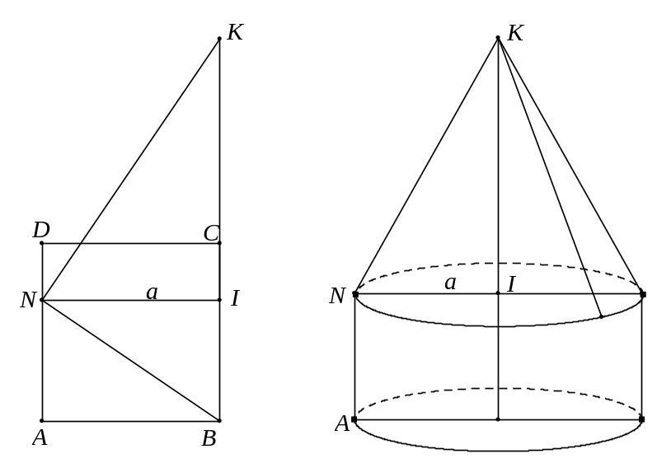
Sau khi quay tứ giác quanh trục ta được khối tròn xoay gồm một khối nón và khối trụ có chung đáy (hình vẽ).
Ta có .
Xét tam giác vuông tại , .
Do đó .
Thể tích khối nón là .
Thể tích khối trụ là .
Suy ra thể tích khối tròn xoay cần tìm là .
Câu 47: [HH12.C2.4.BT.c] (THPT Hoàng Hóa - Thanh Hóa - Lần 2 - 2018 - BTN) Cho hình vuông cạnh . Gọi là điểm thuộc cạnh sao cho . Đường thẳng qua vuông góc với cắt tại . Thể tích khối tròn xoay tạo thành khi quay tứ giác quanh trục bằng
A. B. C. D.
Lời giải
Chọn B
Sau khi quay tứ giác quanh trục ta được khối tròn xoay gồm một khối nón và khối trụ có chung đáy (hình vẽ).
Ta có .
Xét tam giác vuông tại , .
Do đó .
Thể tích khối nón là .
Thể tích khối trụ là .
Suy ra thể tích khối tròn xoay cần tìm là .
Câu 42: [HH12.C2.4.BT.c] [Chuyên Nguyễn Quang Diệu - Đồng Tháp - 2018 - BTN] Ông An đặt hàng cho một cơ sở sản xuất chai lọ thủy tinh chất lượng cao để làm loại chai nước có kích thước phần không gian bên trong của chai như hình vẽ, đáy dưới có bán kính , bán kính cổ chai , , , . Tính thể tích phần không gian bên trong của chai nước.
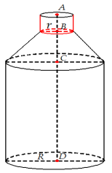
A. B. C. D.
Lời giải
Chọn A
Thể tích khối trụ bán kính đáy là chiều cao là:
.
Thể tích khối nón cụt có chiều cao là:
.
Thể tích khối trụ bán kính đáy là chiều cao ( khối cổ chai) là:
.
Thể tích phần không gian bên trong của chai nước là: .
Câu 50: [HH12.C2.4.BT.c] [THPT Đô Lương 4 - Nghệ An - 2018 - BTN] Một cái mũ bằng vải của nhà ảo thuật với các kích thước như hình vẽ dưới đây. Hãy tính tổng diện tích vải cần có để làm nên cái mũ đó (không kể viền, mép, phần thừa).
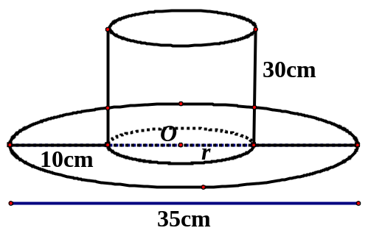
A. B. C. D.
Lời giải
Chọn C
Ta có tổng diện tích vải cần để làm nên cái mũ là tổng diện tích xung quanh hình trụ và diện tích hình tròn vành nón.
Ta có .
Diện tích vành nón là .
Vậy diện tích vải cần dùng là .Câu 48. [HH12.C2.4.BT.c] (Sở GD và ĐT Đà Nẵng-2017-2018 - BTN) Có một khối cầu bằng gỗ bán kính . Sau khi cưa bằng hai chỏm cầu có bán kính đáy bằng đối xứng nhau qua tâm khối cầu, một người thợ khoan xuyên tâm khối cầu. Người thợ đã khoan bỏ đi phần hình trụ có trục của nó trùng với trục hình cầu; mặt cắt của hình trụ vuông góc với trục hình trụ là một hình tròn có bán kính bằng . Tính thể tích V của phần còn lại của khối cầu (làm tròn đến số thập phân thứ ba).
A. . B. . C. . D. .
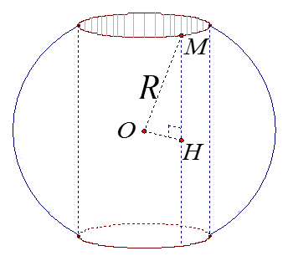
Lời giải
Chọn D
Thế tích khối cẩu ban đầu là .
Ta có , suy ra chiều cao trụ là .
Thể tích khối trụ bị khoan đi là .
Thể tích hai chỏm cầu .
Khi cho ta có .
Câu 37: [HH12.C2.4.BT.c] (THPT Yên Định - Thanh Hóa - Lần 1 - 2017 - 2018 - BTN) Cho hình nón có chiều cao . Tính chiều cao của khối trụ có thể tích lớn nhất nội tiếp trong hình nón theo .
A. . B. . C. . D. .
Lời giải
Chọn B
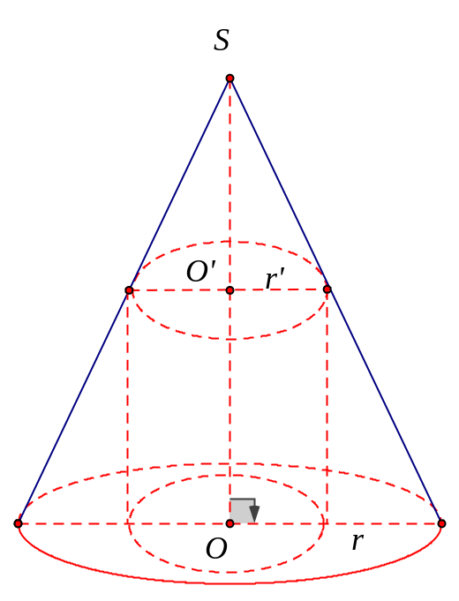
Theo định lí Ta-Let ta có: , .
Thể tích hình trụ là: .
Xét .
Dấu xảy ra khi .
Câu 40: [HH12.C2.4.BT.c] (THPT Hậu Lộc 2 - Thanh Hóa - 2017 - 2018 - BTN) Cho hình nón có bán kính đáy , chiều cao và một hình trụ nội tiếp hình nón (hình trụ có một đáy thuộc đáy hình nón và một đáy nằm trên mặt xung quanh của hình nón). Tính thể tích của hình trụ có diện tích xung quanh lớn nhất?
A. B.
C. D.
Lời giải
Chọn A
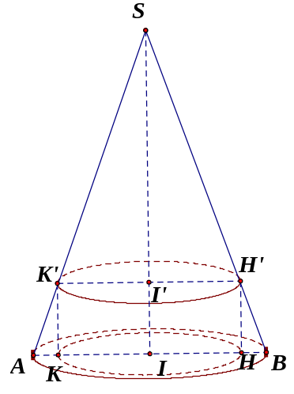
Gọi độ dài bán kính hình trụ là , chiều cao của hình trụ là .
Ta có: .
.
Diện tích xung quanh của hình trụ là:
.
Diện tích xung quanh của hình trụ lớn nhất khi .
Khi đó thể tích khối trụ là: .

Câu 36. [HH12.C2.4.BT.c] (THPT Phan Đình Phùng - Hà Tĩnh - Lần 1 - 2017 - 2018 - BTN) Một hộp bóng bàn hình trụ có bán kính , chứa được quả bóng sao cho các quả bóng tiếp xúc với thành hộp theo một đường tròn và tiếp xúc với nhau. Quả trên cùng va quả dưới cùng tiếp xúc với hai nắp hộp. Tính phần thể tích khối trụ mà thể tích của các quả bóng bàn không chiếm chỗ.
A.. B. .
C. . D. .
Lời giải
Chọn B
Ta có:
Suy ra thể tích khối trụ
Thể tích quả bóng
Thể tích bóng không chiếm chỗ là .
Câu 10: [HH12.C2.4.BT.c] (THPT Đức Thọ - Hà Tĩnh - Lần 1 - 2017 - 2018 - BTN) Một người dùng một cái ca hình bán cầu có bán kính là cm để múc nước đổ vào trong một thùng hình trụ chiều cao và bán kính đáy bằng cm. Hỏi người ấy sau bao nhiêu lần đổ thì nước đầy thùng? (Biết mỗi lần đổ, nước trong ca luôn đầy)
A. lần. B. lần. C. lần. D. lần.
Hướng dẫn giải
Chọn C
Thể tích hình trụ là .
Thể tích mỗi lần múc là .
Số lần múc để đầy thùng nước là lần.

